Марченко С.В.

"КОММУНИКАЦИОННЫЕ ТЕХНОЛОГИИ В ПОЗНАНИИ МИРА"

Общеобразовательное частное учреждение "Газпром школа, город Москва, svetikm79@gmail.com

Ключевые слова: информатика, пропедевтика, средняя школа, видеоконференция, аккаунт, qr - коды, мобильные устройства, интернет

Способы обмена информацией с помощью интернета

Цель:

обучающий аспект:
- знать алгоритм сохранения информации, работать с основными инструментами в текстовом документе;
- уметь использовать интернет - ресурсы: браузер, поисковые системы, google сервисы для поиска и передачи информации;
- уметь сохранять информацию, редактировать и форматировать текстовый документ;

- освоить формат видеоконференции для обмена информацией.

развивающий аспект:

- развивать аналитическое мышление при выборе оптимального сервиса для решения учебной задачи;

- развивать зрительную память и внимание;

- развивать речь с использованием специальных терминов и понятий;
- развивать инициативу, уверенность в своих силах, умение действовать самостоятельно в новых условиях.

воспитывающий аспект:

- воспитывать интерес к предмету информатика и ИКТ;

- воспитывать этику участия в видеоконференциях;
- воспитывать объективность в оценке своих результатов.
Тип урока: урок комплексного применения знаний
Этапы урока: подготовительный (Пг), применение (Пр), итог (Ит).
Урок размещен на авторском сайте педагога http://svetikmbutovo79.blogspot.ru/2016/09/blog-post_21.html
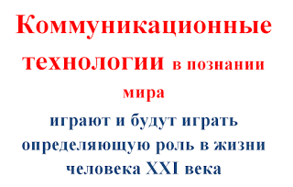
Рис. 1. Плакат
Сегодня на уроке мы узнаем о практическом применении коммуникационных технологиях.

А что такое ИКТ?
Интерактивная викторина на смарт доске.

Викторина http://LearningApps.org/view411539
Интерактивный учебный модуль (с помощью мобильного устройства: телефон или планшет Вам потребуется программа для чтения qr - кодов, один ученик приглашается для работы на смарт доске.

Рис. 2. Интерактивный учебный модуль

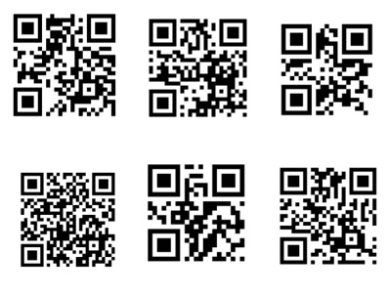
Рис. 3. qr - код
Я предлагаю Вам посмотреть ролик:

Рис. 4. Скриншот - видео

Источник: https://www.youtube.com/watch?v=bg224hiHjxE
На столе лежат бейджики с названиями ведущих компаний, я предлагаю Вам выбрать любой. Рядом с бейджиками лежат карточки, на них с помощью qr-кодов зашифрованная информация. Задача: Найти свой логотип.
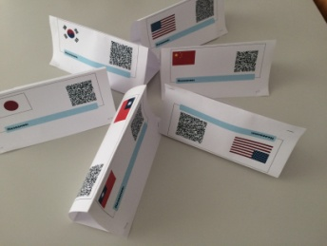
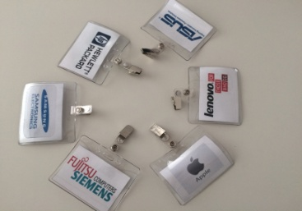

Рис. 5. Бейджики и логотипы
Применение знаний при решении задач

Рис. 6. Интерактивный учебный модуль
Учащиеся с помощью интернет ресурсов находят и информацию о своей компании, указывают официальный источник, и информацию о компании, далее сохраняют файл в свои папки (файловая система), печатают файл с помощью локальной сети (принтер) и высылают с помощью аккаунта на почтовый адрес педагога файл. Далее учитель приглашает всех участников принять приглашение в видеоконференции. Пока происходит подключение на смарт доске представлен qr код - задание для планшетов и смарт - досок по службам интернета. Видеоконференция: каждому участнику предлагается памятка с выступлением и время не более 1 минуты, видеоконференцию ведет учитель, предоставляя слово каждому ученику (все транслируется на 2 экрана)
Подведение итогов: оценочный лист, считаем количество баллов и оценку за урок.

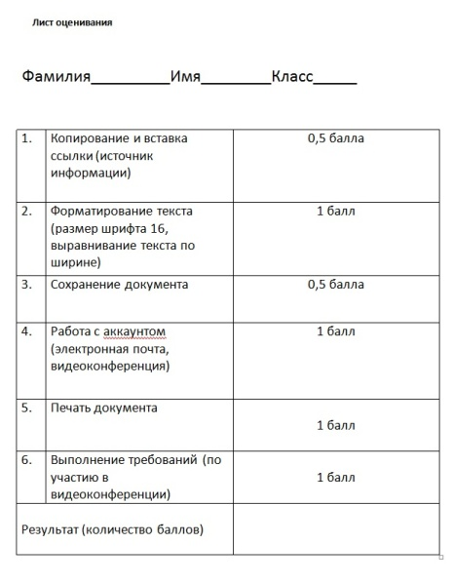

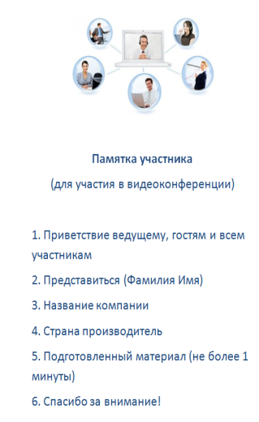

Рис. 7. Критерии оценки, памятка участника

Литература
- Софронова Н. В. Введение в педагогическое исследование. – Чебоксары : КЛИО, 2015. – 229 с.
- Софронова Н.В., Бельчусов А.А., Бакшаева, Н.В. Решение нестандартных задач по информатике на примере конкурса Инфознайка // Интернет-технологии в образовании : материалы Всерос. с междун. учас-ем науч.-практ. конф. – Чебоксары : Изд-во «КЛИО», 2013. – С. 15–25.
- Бакшаева, Н.В. Модели Business Studio для реализации предпроектной стадии создания информационных систем // Интернет-технологии в образовании : материалы Всерос. с междун. учас-ем науч.-практ. конф. – Чебоксары : Изд-во «КЛИО», 2013. – С. 25–30.
- Софронова Н. В. Система организации научно-исследовательской работы студентов на кафедре информатики // Материалы всероссийской научно-практической конференции "ИТО-Челябинск-2014" - Челябинск: ЧГПУ, 2014.
- Софронова Н. В. Методики анализа педагогических систем // Фундаментальные исследования - № 4 - 2013. – С. 51.57.
- Софронова Н. В., Бельчусов А.А. Использование облачных вычислений в дистанционном образовании // Педагогическая информатика. – 2011. – № 4. – С. 32–38
- Софронова Н.В. Консолидация деятельности вузов, госуправления и ИТ-компаний в процессе подготовки ИТ-специалистов // Интернет-технологии в образовании : материалы Всероссийской научно-практической конференции : – Чебоксары : Изд-во «Клио», 2015. – С. 5–8

